1. Напишите анонимный блок, в котором будет организован бесконечный цикл с выходом по условию. В качестве условия необходимо задать ограничение по пяти попыткам подключения. В теле цикла должен быть реализован вывод сообщения с номером попытки и временем подключения, которое при каждой новой попытке должно увеличиваться по формуле: номер предыдущей попытки × 2 секунды. Формат вывода сообщения можно задать свой или использовать согласно образцу: «Time 1: 15:51:30». Используйте функцию ожидания в Oracle — dbms_session.sleep().  
   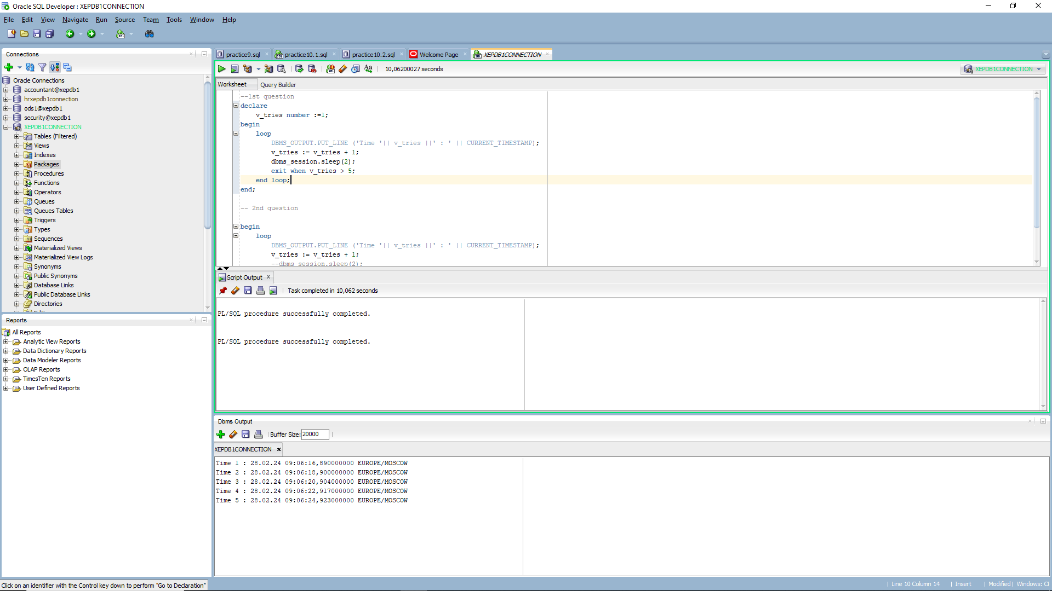
2. Напишите анонимный блок с циклом, в котором для каждого сотрудника из ИТ-отдела будет выводиться печатная форма. Вид печатной формы:

Имя Фамилия ___________ сумма зарплаты     Имя Фамилия руководителя ___________        
                         (подпись)                                                                                    (подпись)

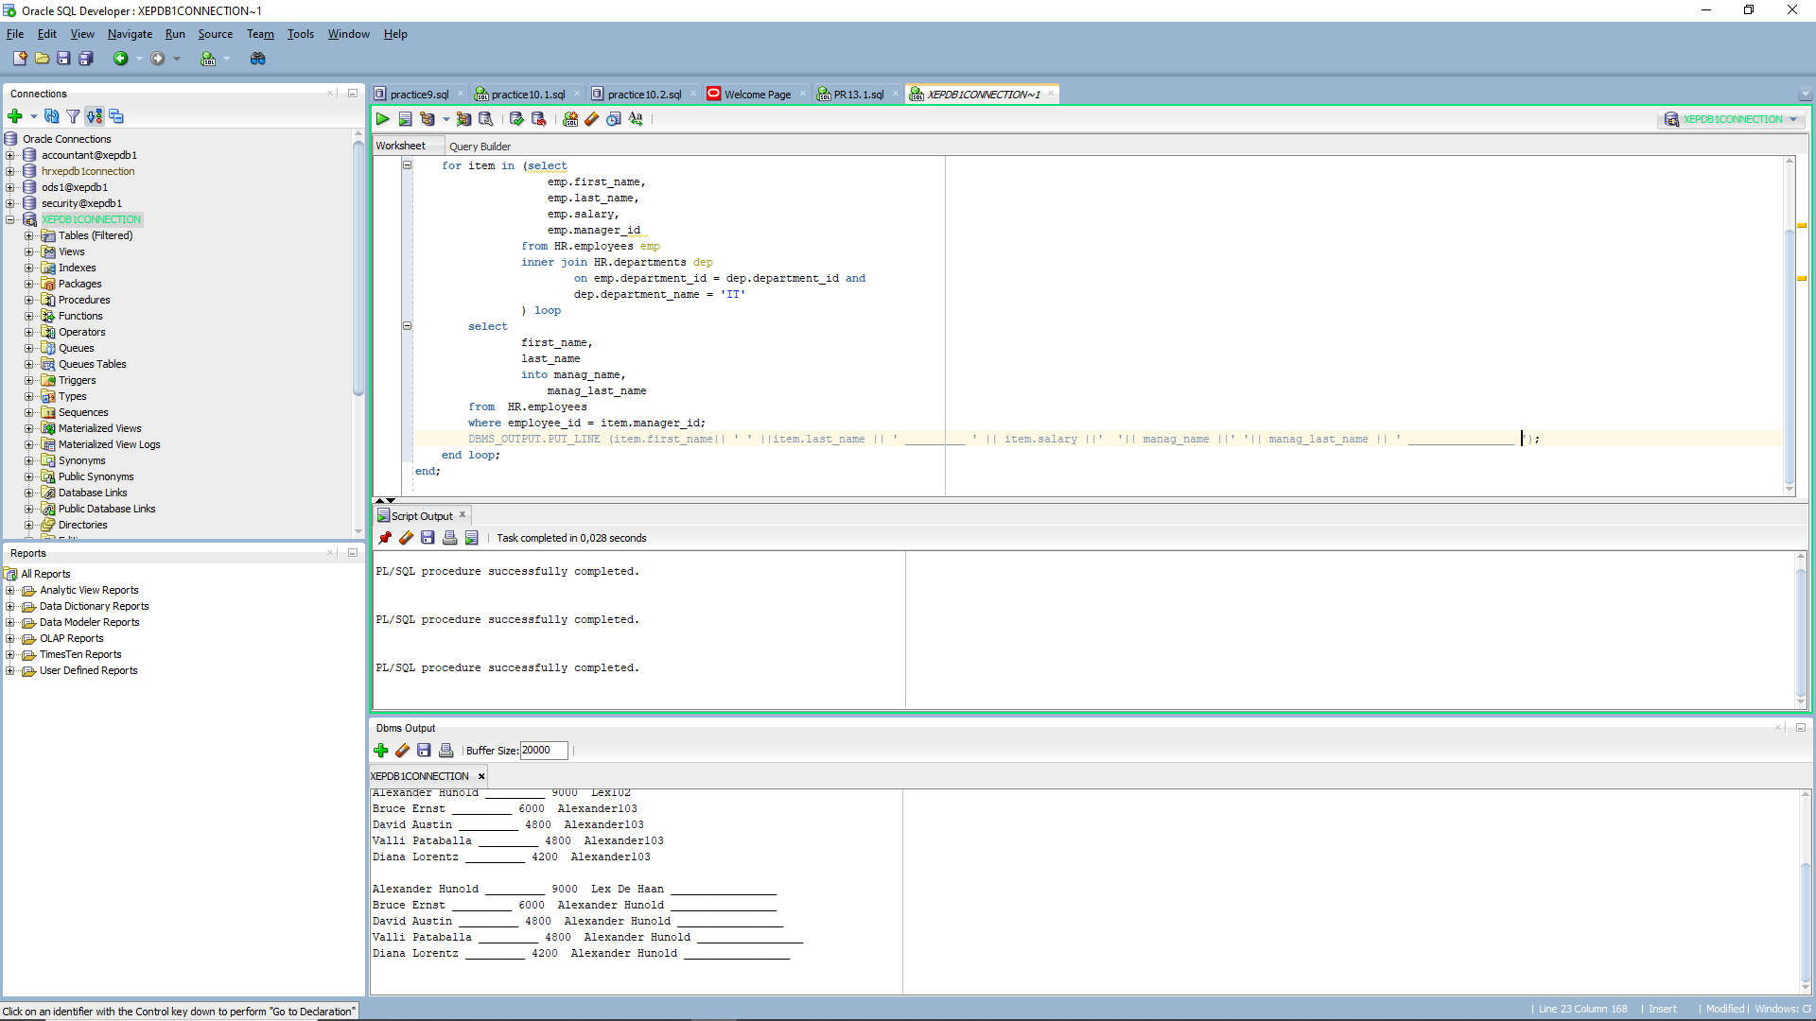

1. Напишите анонимный блок с двумя циклами вывода глав и подглав книги. Ограничение выполнения каждого цикла должно быть задано в виде двух констант: константы для ограничения первого цикла и константы для ограничения второго цикла. Значения констант необходимо задать самостоятельно.  
   Первый цикл выводит главы и ограничен по условию так, чтобы суммарное количество глав и подглав было меньше заданной константы для ограничения первого цикла.  
   Второй цикл находится внутри первого цикла и выводит подглавы. Он ограничен по условию так, чтобы суммарное количество подглав было меньше заданной константы для ограничения второго цикла. Главы и подглавы необходимо вывести через точку.

